专题4.1 函数（举一反三讲义）
【北师大版2024】

【题型1 常量与变量】 2
【题型2 列表法表示函数关系】 4
【题型3 解析法表示函数关系】 6
【题型4 求解析式中自变量的取值范围】 7
【题型5 求函数值或自变量的值】 9
【题型6 求实际问题中的自变量取值范围】 10
【题型7 图象法表示函数关系】 12
【题型8 根据情境确定函数的图象】 15
【题型9 根据函数的图象获取信息】 18

知识点1 常量和变量
1. 在某一变化过程中，数值保持不变的量叫做常量，可以取不同数值的量叫做变量．
2. 变量和常量往往是相对的，对不同的研究过程，其中的变量和常量是不同的，变量和常量是可以相互转换的．
知识点2 函数的定义
1. 函数的定义：一般地，在一个变化过程中的两个变量x和y，如果对于x的每一个值，y都有唯一的值与它对应，那么我们称y是x的函数，x是自变量．
2. 对函数的理解应抓住以下四点
（1）有两个变量；
（2）一个变量变化，另一个变量也随之变化；
（3）对于自变量x的每一个值，函数y仅有一个值与之对应；
（4）函数不是数，它是指在一个变化过程中两个变量之间的关系．
知识点3 函数的三种表示法
函数的表示方法有三种，分别是表达式法、列表法、图象法．
有的函数用以上三种方法都能表示，有的函数只能用其中的一种或两种方法表示．
表示方法 | 优点 | 缺点
表达式法 | 准确地反映出两个变量之间的数量关系 | 有的函数不能用表达式法表示
列表法 | 能直接找出自变量与对应的函数值 | 写出的对应值有限，不能直接看出两个变量之间的对应规律
图象法 | 直观、形象地表示出变量之间的关系，便于直观地研究函数的性质 | 所画出的图象是近似的、局部的；由图象确定的函数值往往不够准确
知识点4 确定自变量的取值范围
使得函数有意义的自变量的取值的全体叫做自变量的取值范围．
类型 | 特征 | 取值范围
整式型 | 等式右边是整式 | 全体实数
分式型 | 等式右边分母含有自变量 | 使分母不为0的实数
知识点5 函数值
对于一个函数，当自变量$x=a$时，可以求出与它对应的y的值，我们就说这个值是当$x=a$时的函数值．

【题型1 常量与变量】
【例1】（24-25八年级下·江西赣州·阶段练习）某智能音箱正在加载语音数据库，加载速率为每秒$5\text{MB}$，已加载了$15\text{MB}$．设继续加载的时长为t秒，总加载量为$a\text{MB}$．下列判断正确的是（ ）
A．t和a是常量，5和15是变量 B．5和t是常量，15和a是变量
C．15和a是常量，5和t是变量 D．5和15是常量，t和a是变量
【答案】D
【分析】本题主要考查常量和变量，根据题意，总加载量由已加载量和继续加载量组成，其中加载速率和已加载量是固定值，而时间和总加载量会变化．
【详解】解：加载速率为每秒$5\text{MB}$，是固定不变的，属于常量，
已加载量$15\text{MB}$是初始值，不会随加载时间变化，也属于常量，
继续加载时长$t$秒和总加载量$a\text{MB}$会随加载过程变化，属于变量，
总加载量$a$由已加载量$15\text{MB}$和后续加载量$5t\text{MB}$组成，即$a=15+5t$，
可见，$a$随$t$的变化而变化，而5和15均为固定数值，
∴5和15是常量，$t$和$a$是变量，
故选：D．
【变式1-1】（24-25六年级下·山东淄博·期末）如图是某加油站所用的加油机加油过程中某一时刻显示的数据，则其中的常量是（ ）
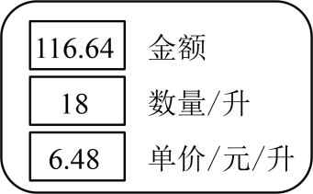
A．金额 B．数量 C．单价 D．金额和单价
【答案】C
【分析】本题考查了常量和变量．根据常量的定义即可作答．
【详解】解：由题意得，单价是常量．
故选：C．
【变式1-2】（24-25七年级上·山东潍坊·期末）小亮去超市买生鲜，电子秤的数据显示屏显示重量、单价、金额三个量，则这三个量中的变量是 ．
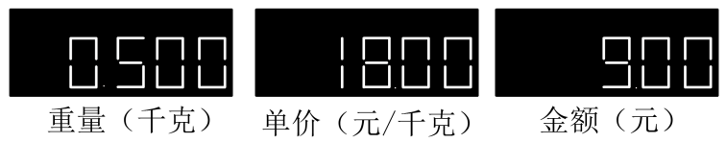
【答案】重量和金额
【分析】本题考查常量与变量，掌握变量的定义是解题的关键．根据变量的定义判断即可．
【详解】解：∵单价保持不变，金额随着重量的变化而变化，
∴这三个量中的变量是重量和金额．
故答案为：重量和金额．
【变式1-3】（24-25七年级下·广东清远·期末）某居民小区电费标准为0.6元/千瓦时，收取的电费y（元）和所用电量x（千瓦时）之间的关系式为y= 0.6 x，则下列说法正确的是（ ）
A．x是自变量，0.6是函数 B．0.6是自变量，x是函数
C．x是自变量，y是函数 D．y是自变量，x是函数
【答案】C
【分析】本题考查了常量和变量，在一个变化的过程中，数值发生变化的量称为变量；数值始终不变的量称为常量．根据常量和变量的定义来解答即可．
【详解】解：在这个问题中，x是自变量，y是函数，0.6元/千瓦时是常数．
故选：C．

【题型2 列表法表示函数关系】
【例2】（24-25七年级下·广东深圳·期末）小圳从$A$地出发，匀速向$B$地步行．小圳与$B$地的距离$y$（米）与步行时间$x$（分钟）的关系如下表：
$x$（分钟） | 0 | 1 | 2 | 3
$y$（米） | 960 | 880 | 800 | 720
由表格中$y$与$x$关系可知，当步行 分钟后，小圳走完全程的一半．
【答案】6
【分析】本题考查了用表格表示两个变量之间的关系，正确理解题意是解题的关键．
先求出小圳的行驶速度，然后可得全程的一半为$480\text{m}$，即可求解时间．
【详解】解：由表格可得小圳的行驶速度为$\left(960−880\right)÷1=80\text{m/min}$，$A$地到$B$的路程为$960\text{m}$，
∴小圳走完全程的一半时间为：$\frac{1}{2}×960÷80=6min$，
故答案为：6．
【变式2-1】（24-25七年级下·河南郑州·期末）心理学家发现，学生对概念的接受能力$y$与提出概念所用的时间$x$（单位：分钟）之间有如下关系：
时间$x$/分钟 | $$2$$ | $$5$$ | $$7$$ | $$10$$ | $$12$$ | $$13$$ | $$14$$ | $$17$$ | $$20$$
接受能力$y$ | $$47.8$$ | $$53.5$$ | $$56.3$$ | $$59$$ | $$59.8$$ | $$59.9$$ | $$59.8$$ | $$58.3$$ | $$55$$
根据表中的数据，你认为提出概念所用的时间为 分钟时，学生的接受能力最强．
【答案】$13$
【分析】此题主要考查了函数的表示方法，正确利用表格中数据得出是解题关键．利用图表中数据得出答案；
【详解】解：由表中数据可知：当$x=13$时，$y$的值最大是$59.9$，所以提出概念$13$分钟时，学生的接受能力最强．
故答案为：$13$．
【变式2-2】（24-25七年级下·广东深圳·期末）某实验室记录某液体在冷却过程中温度随时间变化的数据如下表：
冷却时间（分钟） | $$0$$ | $$1$$ | $$2$$ | $$3$$ | $$4$$ | $$5$$ | $$…$$
液体温度$\left(°\text{C}\right)$ | $$100$$ | $$80$$ | $$65$$ | $$55$$ | $$50$$ | $$48$$ | $$…$$
下列说法错误的是（ ）
A．冷却时间是自变量，液体温度是函数 B．$0∼2$分钟，温度平均每分钟下降$15°\text{C}$
C．$3∼5$分钟，温度下降速度逐渐减慢 D．第$6$分钟时，温度可能为$47°\text{C}$
【答案】B
【分析】本题考查用表格表示变量间的关系，根据表格数据，逐一验证各选项的正确性．解题的关键是理解自变量的值与对应的函数值及其变化情况．
【详解】解：A．冷却时间主动变化，温度随之改变，自变量与函数关系正确，原结论正确，故此选项不符合题意；
B．$0∼2$分钟，温度由$100°\text{C}$降至$65°\text{C}$，总下降$35°\text{C}$，平均每分钟下降$35÷2=17.5\left(°\text{C}\right)$，而非$15°\text{C}$，原结论坻中，故此选项符合题意；
C．$3∼5$分钟，温度下降量依次为$55→50$（降$5°\text{C}$）、$50→48$（降$2°\text{C}$），下降幅度减小，速度减慢，原结论正确，故此选项不符合题意；
D．$5$分钟时温度为$48°\text{C}$，若后续降温速度继续减缓（如降$1°\text{C}$），第$6$分钟温度可能为$47°\text{C}$，原结论正确，故此选项不符合题意．
故选：B．
【变式2-3】（24-25七年级下·全国·假期作业）下表是学校气象兴趣小组记录某天一昼夜温度变化的数据．
时间/时 | 0 | 2 | 4 | 6 | 8 | 10 | 12 | 14 | 16 | 18 | 20 | 22 | 24
温度/$℃$ | $$−2$$ | $$−3$$ | $$−4$$ | 0 | 4 | 7 | 9 | 10 | 8.5 | 7 | 3.5 | 1 | $$−2$$
(1)上表反映了哪两个变量之间的关系？哪个是自变量？哪个是函数？
(2)早晨8时和中午12时的气温各是多少？
(3)根据表格中的数据，说说一昼夜中什么时候气温最低？什么时候气温最高？温差是多少？
(4)你能粗略说一说一昼夜内气温随时间变化的大概情况吗？
【答案】(1)上表反映了时间和温度两个变量之间的关系；时间是自变量，温度是函数
(2)早晨8时的气温是$\text{4}℃$，中午12时气温是$9℃$
(3)早晨4时气温最低；午后14时气温最高；温差为$14℃$
(4)0时到4时气温逐渐下降到$−\text{4}℃$，4时至14时气温逐渐升高到$10℃$，然后14时至24时气温又逐渐下降到$−2℃$
【分析】本题主要考查了变量及变量之间的关系．
（1）根据自变量与函数的定义即可求解；
（2）根据表格中数据即可求解；
（3）根据表格中数据即可求解；
（4）根据表格中数据即可求解．
【详解】（1）解：上表反映了时间和温度两个变量之间的关系；
时间是自变量，温度是函数；
（2）解：根据表格可得，早晨8时的气温是$\text{4}℃$，中午12时气温是$9℃$；
（3）解：根据表格可知，早晨4时气温最低；午后14时气温最高；
温差为$10−\left(−4\right)=14\left(℃\right)$；
（4）解：0时到4时气温逐渐下降到$−\text{4}℃$，4时至14时气温逐渐升高到$10℃$，然后14时至24时气温又逐渐下降到$−2℃$．

【题型3 解析法表示函数关系】
【例3】（24-25八年级下·北京·期中）某学校举办“春风拂面，书香浸润校园——爱读书，读好书”的校园文化活动，倡议同学们每天坚持阅读．李明同学挑选了一本喜爱的书籍来阅读，该书籍共270页，李明同学每天阅读此书籍30页．如果设李明同学阅读了此书籍x天后，该书籍剩余y页，则函数y关于x的关系式是 （不要求写出自变量的取值范围）．
【答案】$y=270−30x$
【分析】本题主要考查了列函数关系式，用该书籍的总页数减去已读页数即可得到答案．
【详解】解：由题意得，$y=270−30x$，
故答案为：$y=270−30x$．
【变式3-1】（24-25七年级下·广东清远·期末）已知一个长方形的周长为$\text{68cm}$，相邻两边分别为$x\text{cm}$，$y\text{cm}$，则y与x之间的关系式为 ．
【答案】$y=34−x$
【分析】本题考查函数关系式，根据长方形的周长公式得到x与y的数量关系式，再把y用含x的代数式表示出来即可．
【详解】解：根据长方形的周长公式，得$2\left(x+y\right)=68$，
解得$y=34−x$，
∴y与x之间的关系式为$y=34−x$，
故答案为：$y=34−x$．
【变式3-2】（24-25七年级下·甘肃酒泉·期末）小颖准备乘出租车到距家超过$3\text{km}$的科技馆参观，出租车的收费标准如下
里程数$\text{/km}$ | 收费/元
$3\text{km}$以内（含$3\text{km}$） | 8.00
$3\text{km}$以外每增加$1\text{km}$ | 1.80
则小颖应付车费y（元）与行驶里程数$x\left(\text{km}\right)\left(x>3\right)$之间的关系式为 ．
【答案】$y=1.8x+2.6$
【分析】本题考查由实际问题抽象出函数关系式，解题关键是理解题意，找到x，y的等量关系．根据题中等量关系求函数关系式．
【详解】解：当$x>3$时，由题意得：$y=8+\left(x−3\right)×1.8=1.8x+2.6$．
故答案为：$y=1.8x+2.6$．
【变式3-3】七年级16班学生准备以班为单位购买一种兴趣书，书店推出一种优惠方案：若购买数量超过30本，则超出部分按单价的八折出售，16班同学购买单价为15元的兴趣书$x(x>30)$本，则应付款$y$与购买数量$x$的关系式为 ．
【答案】$y=12x+90$
【分析】本题考查了用函数关系式表示变量之间的关系，解题的关键是找出题目的等量关系．
根据题意可知应付款$y$为前30本兴趣书费用加上超出部分的费用．
【详解】解：由题意得：$y=15×30+\left(x−30\right)×15×0.8$，
化简得：$y=12x+90$，
故答案为：$y=12x+90$．

【题型4 求解析式中自变量的取值范围】
【例4】（2025八年级下·全国·专题练习）在函数$y=\frac{5−x}{|x|−6}$中，自变量x的取值范围是 ．
【答案】$x≠±6$
【分析】本题考查了求函数自变量的取值范围，分式有意义的条件，根据分式有意义的条件得出$\left|x\right|−6≠0$，计算即可得解，熟练掌握分式有意义的条件是解此题的关键．
【详解】解：由题意可得：$\left|x\right|−6≠0$，
解得：$x≠±6$，
∴自变量x的取值范围是$x≠±6$，
故答案为：$x≠±6$．
【变式4-1】（24-25九年级下·安徽淮南·开学考试）函数$y=\sqrt{4−2x}$中，自变量$x$的取值范围是 ．
【答案】$x≤2$
【详解】解：∵$y=\sqrt{4−2x}$
∴$4−2x≥0$
解得：$x≤2$
故答案为：$x≤2$．
【变式4-2】（24-25八年级下·河南新乡·期末）函数$y=\frac{2}{x−2}$中自变量x的整数值可以是 （写出一个即可）．
【答案】3（答案不唯一）
【分析】本题考查了求自变量的取值范围，分式有意义，根据分母不为0进行列式计算，即可作答．
【详解】解：∵$y=\frac{2}{x−2}$，
∴$x−2≠0$且x为整数，
$∴x≠2$且x为整数，
$∴$x可以为3．
故答案为：3（答案不唯一）
【变式4-3】2025九年级下·湖北·学业考试）已知函数$y=\sqrt{\left|x−3\left|+\right|x+2\right|−m}$的自变量$x$的取值范围是全体实数，则$m$的取值范围为 ．
【答案】$m≤5$
【分析】本题考查求自变量的取值范围，根据绝对值的意义，得到当$−2≤x≤3$时，这个距离之和最小，最小值为5，根据二次根式有意义的条件，得到$\left|x−3\left|+\right|x+2\right|−m≥0$恒成立，即可得出结果．
【详解】解：$∵\left|x−3\left|+\right|x+2\right|$表示在数轴上表示数$x$的点到表示数3与表示数$−2$的点的距离之和，
$∴$当$−2≤x≤3$时，这个距离之和最小，最小值为5，即$\left|x−3\left|+\right|x+2\right|≥5,$
∵函数$y=\sqrt{\left|x−3\left|+\right|x+2\right|−m}$的自变量$x$的取值范围是全体实数，$∴\left|x−3\left|+\right|x+2\right|−m≥0$恒成立，
$∴m≤5$．

【题型5 求函数值或自变量的值】
【例5】（24-25八年级下·江西上饶·阶段练习）根据图中的程序，当输入$x=1$时，输出结果$y=$ ．
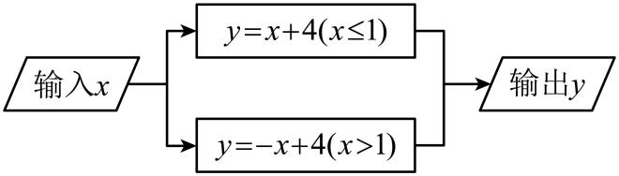
【答案】5
【分析】本题主要考查流程图有关计算，根据数字代入求解即可得到答案．
【详解】解：输入$x=1$时，
$y=1+4=5$，
故答案为：$5$．
【变式5-1】（24-25八年级下·河北秦皇岛·期中）变量x与y之间的函数关系是$y=\frac{1}{2}x^{2}−1$，则自变量$x=4$时的函数值为 .
【答案】$7$
【分析】本题考查求函数值，解题的关键是正确理解函数的概念.
把$x$的值代入函数关系式，计算即可.
【详解】解：∵变量$x$与$y$之间的函数关系是$y=\frac{1}{2}x^{2}−1$，
∴当$x=4$时，$y=\frac{1}{2}×4^{2}−1=7$，
故答案为： $7$．
【变式5-2】（24-25八年级下·福建泉州·期中）在关系式$y=−\frac{1}{3}x+2$中，当函数$y=2$时，自变量x的值为（ ）
A．$−12$ B．$−4$ C．0 D．12
【答案】C
【分析】本题主要考查了求自变量的值，根据题意，可得$−\frac{1}{3}x+2=2$，再根据解一元一次方程的方法求解即可．
【详解】解：由题意，得$−\frac{1}{3}x+2=2$，
移项、合并同类项，得$−\frac{1}{3}x=0$，
$$∴x=0.$$
故选：$\text{C}.$
【变式5-3】（2025·湖北·模拟预测）声音在空气中传播的速度$y\left({\text{m}}/{\text{s}}\right)$与气温$x$（$°\text{C}$）之间的关系式为$y=\frac{3}{5}x+321$．当$x=30$ $°\text{C}$时，某人看到烟花燃放$5\text{s}$后才听到声音，则此人与燃放烟花所在地的距离为 $\text{m}$．
【答案】1695
【分析】此题考查了一次函数的应用．先求出当$x=30$ $°\text{C}$时声音在空气中传播的速度，根据路程等于速度乘以时间即可求出答案．
【详解】解：当$x=30$ $°\text{C}$时，$y=\frac{3}{5}x+321=\frac{3}{5}×30+321=339$
∴$339×5=1695$（米）．
答：此人与燃放烟花所在地距离是1695米．
故答案为：1695．

【题型6 求实际问题中的自变量取值范围】
【例6】拖拉机开始工作时，油箱中有油60L，每小时耗油5L．
(1)写出油箱中的余油量Q（L）与工作时间t（h）之间的函数关系式；
(2)写出自变量t的取值范围；
(3)拖拉机工作4小时后，油箱余油是多少?
【答案】(1)$Q=60−5t$
(2)$0≤t≤12$
(3)$40\text{L}$
【分析】本题主要考查根据题意列函数解析式和自变量的取值范围，掌握数量关系“油箱中的余油量$=$油箱中原有油量$−$消耗的油量”，是解题的关键．
（1）根据“油箱中的余油量=油箱中原有油量$−$消耗的油量”，即可列出函数解析式；
（2）根据油箱中的余油量大于等于0，得到不等式，求解即可；
（3）把$t=4$代入函数解析式求解．
【详解】（1）解：由题意得：$Q=60−5t$；
（2）解：由题意得：$60−5t≥0$，
解得：$t≤12$，
∴自变量t的取值范围是$0≤t≤12$；
（3）解：由题意得：$Q=60−5×4=40\text{L}$．
【变式6-1】（2025·陕西咸阳·二模）相框边的宽窄影响可放入相片的大小．如图，相框长30厘米，宽20厘米．相框边（阴影部分）的宽为x厘米，相框内的空白部分周长是y厘米，则y与x之间的函数关系式为 ．
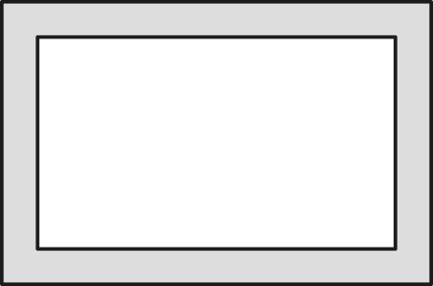
【答案】$y=100−8x\left(0<x<10\right)$
【分析】本题主要考查了列函数关系式，根据题意可知，空白部分是一个长为$\left(30−2x\right)$厘米，宽为$\left(20−2x\right)$厘米的长方形，据此根据长方形周长计算公式求解即可．
【详解】解：由题意得，$y=2\left[\left(30−2x\right)+\left(20−2x\right)\right]=100−8x\left(0<x<10\right)$，
故答案为：$y=100−8x\left(0<x<10\right)$．
【变式6-2】A，B两地相距$\text{500km}$，甲车从A地出发，以$65\text{km}/\text{h}$的速度匀速行驶到B地，设甲车与B的路程为$y\left(\text{km}\right)$，行驶的时间为$x\left(\text{h}\right)$，求y关于x的函数解析式，并写出自变量x的取值范围．
【答案】y关于x的函数解析式为：$y=500−65x$，自变量x的取值范围为：$0≤x≤\frac{100}{13}$．
【分析】由题意得：甲车的行驶速度×行驶时间$+y=500km$，根据等量关系可得$65x+y=500$，然后再变形可得$y=500−65x$．
【详解】解：由题意得：$65x+y=500$，
$y=500−65x$，
又∵ $500−65x≥0$，
解得：$x≤\frac{100}{13}$，
由 ∵$x≥0$，
∴$0≤x≤\frac{100}{13}$．
答：y关于x的函数解析式为：$y=500−65x$，自变量x的取值范围为：$0≤x≤\frac{100}{13}$．
【点睛】本题考查的知识点是一次函数关系式，解题关键是掌握路程的等量关系．
【变式6-3】已知等腰三角形的周长为18，设腰长为x，底边长为y．
(1)求y关于x的函数解析式；
(2)求自变量x的取值范围．
【答案】(1)$y=18−2x$
(2)$\frac{9}{2}<x<9$
【分析】本题主要考查了列函数关系式，求自变量的取值范围，等腰三角形的性质：
（1）根据三角形的周长公式可得$2x+y=18$，即可求解；
（2）根据题意可得$\{\begin{aligned}x>0 \\ 18−2x>0\end{aligned}$，从而得到$0<x<9$，再由三角形的三边关系，可得$2x>y$，即可求解．
【详解】（1）解：∵等腰三角形的周长为18，腰长为x，底边长为y，
$∴2x+y=18$，
∴y关于x的函数解析式为$y=18−2x$；
（2）解：由题意可得$\{\begin{aligned}x>0 \\ 18−2x>0\end{aligned}$，解得$0<x<9$，
∵x，x，y构成三角形的三边，
∴$2x>y$，
即$2x>18−2x$，
解得$x>\frac{9}{2}$．
综上可知，自变量x的取值范围是$\frac{9}{2}<x<9$．

【题型7 图象法表示函数关系】
【例7】（2025·湖北武汉·模拟预测）如图，空容器可以从底部小孔匀速注水，直到注满．在注水过程中，不考虑水量变化对压力的影响，容器内水面高度$h$随时间$t$变化的大致图象是（ ）

A．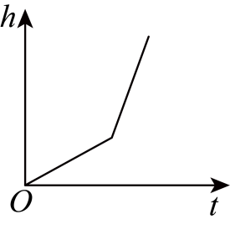 B．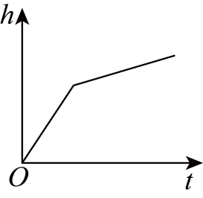
C．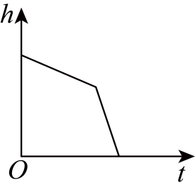 D．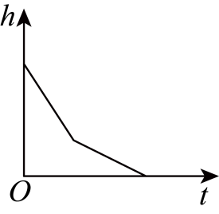
【答案】A
【分析】此题主要考查了函数图象,解决本题的关键是根据容器的高度相同,每部分的粗细不同得到用时的不同．容器内水面高度h随时间t变化而分两个阶段，
【详解】解:底层的容器底面半径较大,容器内水面高度h随时间t的增大而增长缓慢,用时较长;上层容器底面半径较小,容器内水面高度h随时间t的增大而增长较快.
故选:A.
【变式7-1】（24-25八年级下·北京东城·期末）以下四种情景分别描述了两个变量之间的关系：
①将水箱中的水匀速放出，直至放完，水箱中的剩余水量与放水时间的关系．
②在受力范围内，弹簧的长度与弹簧受到的拉力的关系．
③汽车以某一固定的速度匀速行驶，行驶的路程与时间的关系．
④周末，小亮从家到体育馆，打了一段时间的篮球后，按原速度原路返回，小亮离家的距离与时间的关系．
下面四个图象分别刻画了以上变量之间的关系，图象对应的情景的正确排序是( )
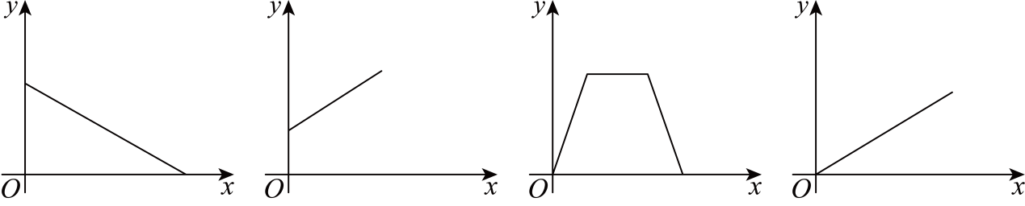
A．①②③④ B．①④③② C．①②④③ D．②④③①
【答案】C
【分析】本题考查用图象表示变量之间的关系，充分理解两个量之间的关系是解题关键
先理解图象的横纵坐标表示的量，再根据实际情况来判断函数图象
【详解】解：根据题意可得，与图象的顺序相对应的情景分别是：
第一幅图：函数随着自变量的增大而减小，直至为零，符合①将水箱中的水匀速放出，直至放完，水箱中的剩余水量与放水时间的关系；
第二幅图：函数随着自变量的增大而增大，且起始值大于零，符合②在受力范围内，弹簧的长度与弹簧受到的拉力的关系；
第三幅图：函数随着自变量的增大，先由0开始增大，再保持不变，最后减小到0，且起始值大于零，符合④周末，小亮从家到体育馆，打了一段时间的篮球后，按原速度原路返回，小亮离家的距离与时间的关系；
第四幅图：函数随着自变量的增大而增大，且起始值为零，符合③汽车以某一固定的速度匀速行驶，行驶的路程与时间的关系；
正确的排序是：①②④③
故选：C．
【变式7-2】如图，一个$30\text{min}$沙漏计时器，相关实验结果表明，沙漏中的沙下落的速度可以近似看成匀速，从计时器开始计时到计时$30\text{min}$为止，上面玻璃球内的含沙量$Q$（单位：${\text{cm}}^{3}$）与时间$t$（单位：$\text{min}$）之间的函数关系图象大致为（ ）

A．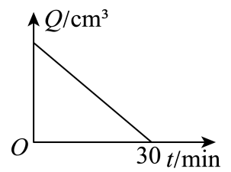 B．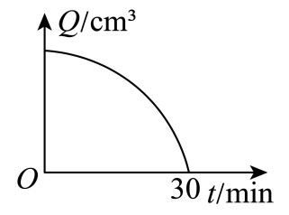
C．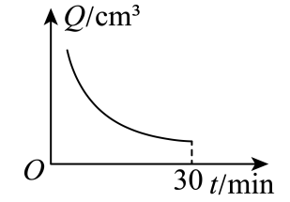 D．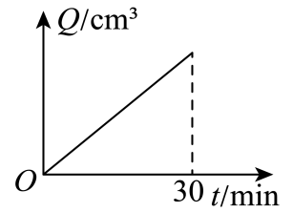
【答案】A
【分析】本题考查了函数的图象，正确理解题意是关键；根据一个30min沙漏计时器，沙漏中的沙下落的速度可以近似看成匀速，即上面玻璃球中含沙量会匀速地减少，在$t=30$时，含沙量减少到0，以此即可选择.
【详解】解：沙漏中的沙下落的速度可以近似看成匀速，则相同时间内，玻璃球内的含沙量$Q$的减少量相同，上面玻璃球内的含沙量$Q$（单位：${\text{cm}}^{3}$）与时间$t$（单位：$\text{min}$）之间的函数关系图象大致为一条线段．
故选：A ．
【变式7-3】（2025·吉林长春·二模）如图是某蓄水池横截面的示意图，现将满池的水匀速全部放出.能刻画蓄水池中水的高度$h$（米）与放水时间$t$（时）的函数关系的图象大致是（ ）
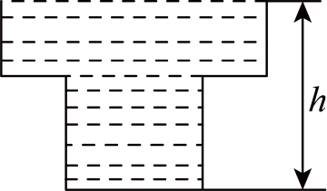
A．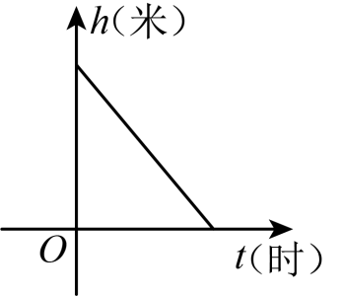 B．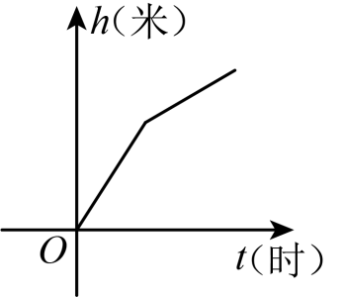
C．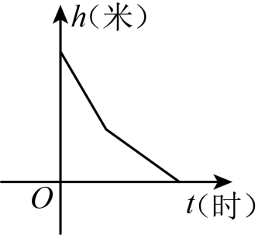 D．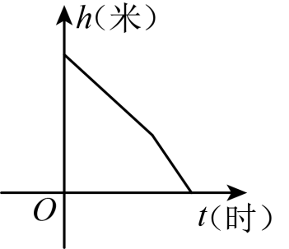
【答案】D
【分析】本题考查了函数图象，根据蓄水池中水的高度$h$随放水时间$t$的增大而减小，最后为$0$以及蓄水池上宽下窄，$h$先慢后快变化即可判断求解，看懂函数图象是解题的关键．
【详解】解：∵将满池的水匀速全部放出，
∴蓄水池中水的高度$h$随放水时间$t$的增大而减小，最后为$0$，
又∵蓄水池上宽下窄，
∴一开始$h$下降的更慢，后来下降的更快，
故选：$\text{D}$．

【题型8 根据情境确定函数的图象】
【例8】（2025·河南郑州·二模）小明某次从家出发去公园游玩的行程如图所示，他离家的路程为$s$（m），所经过的时间为$t$（min），下列选项中的图象，能近似刻画$s$与$t$之间的关系的是（ ）
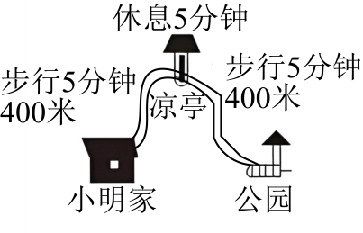
A．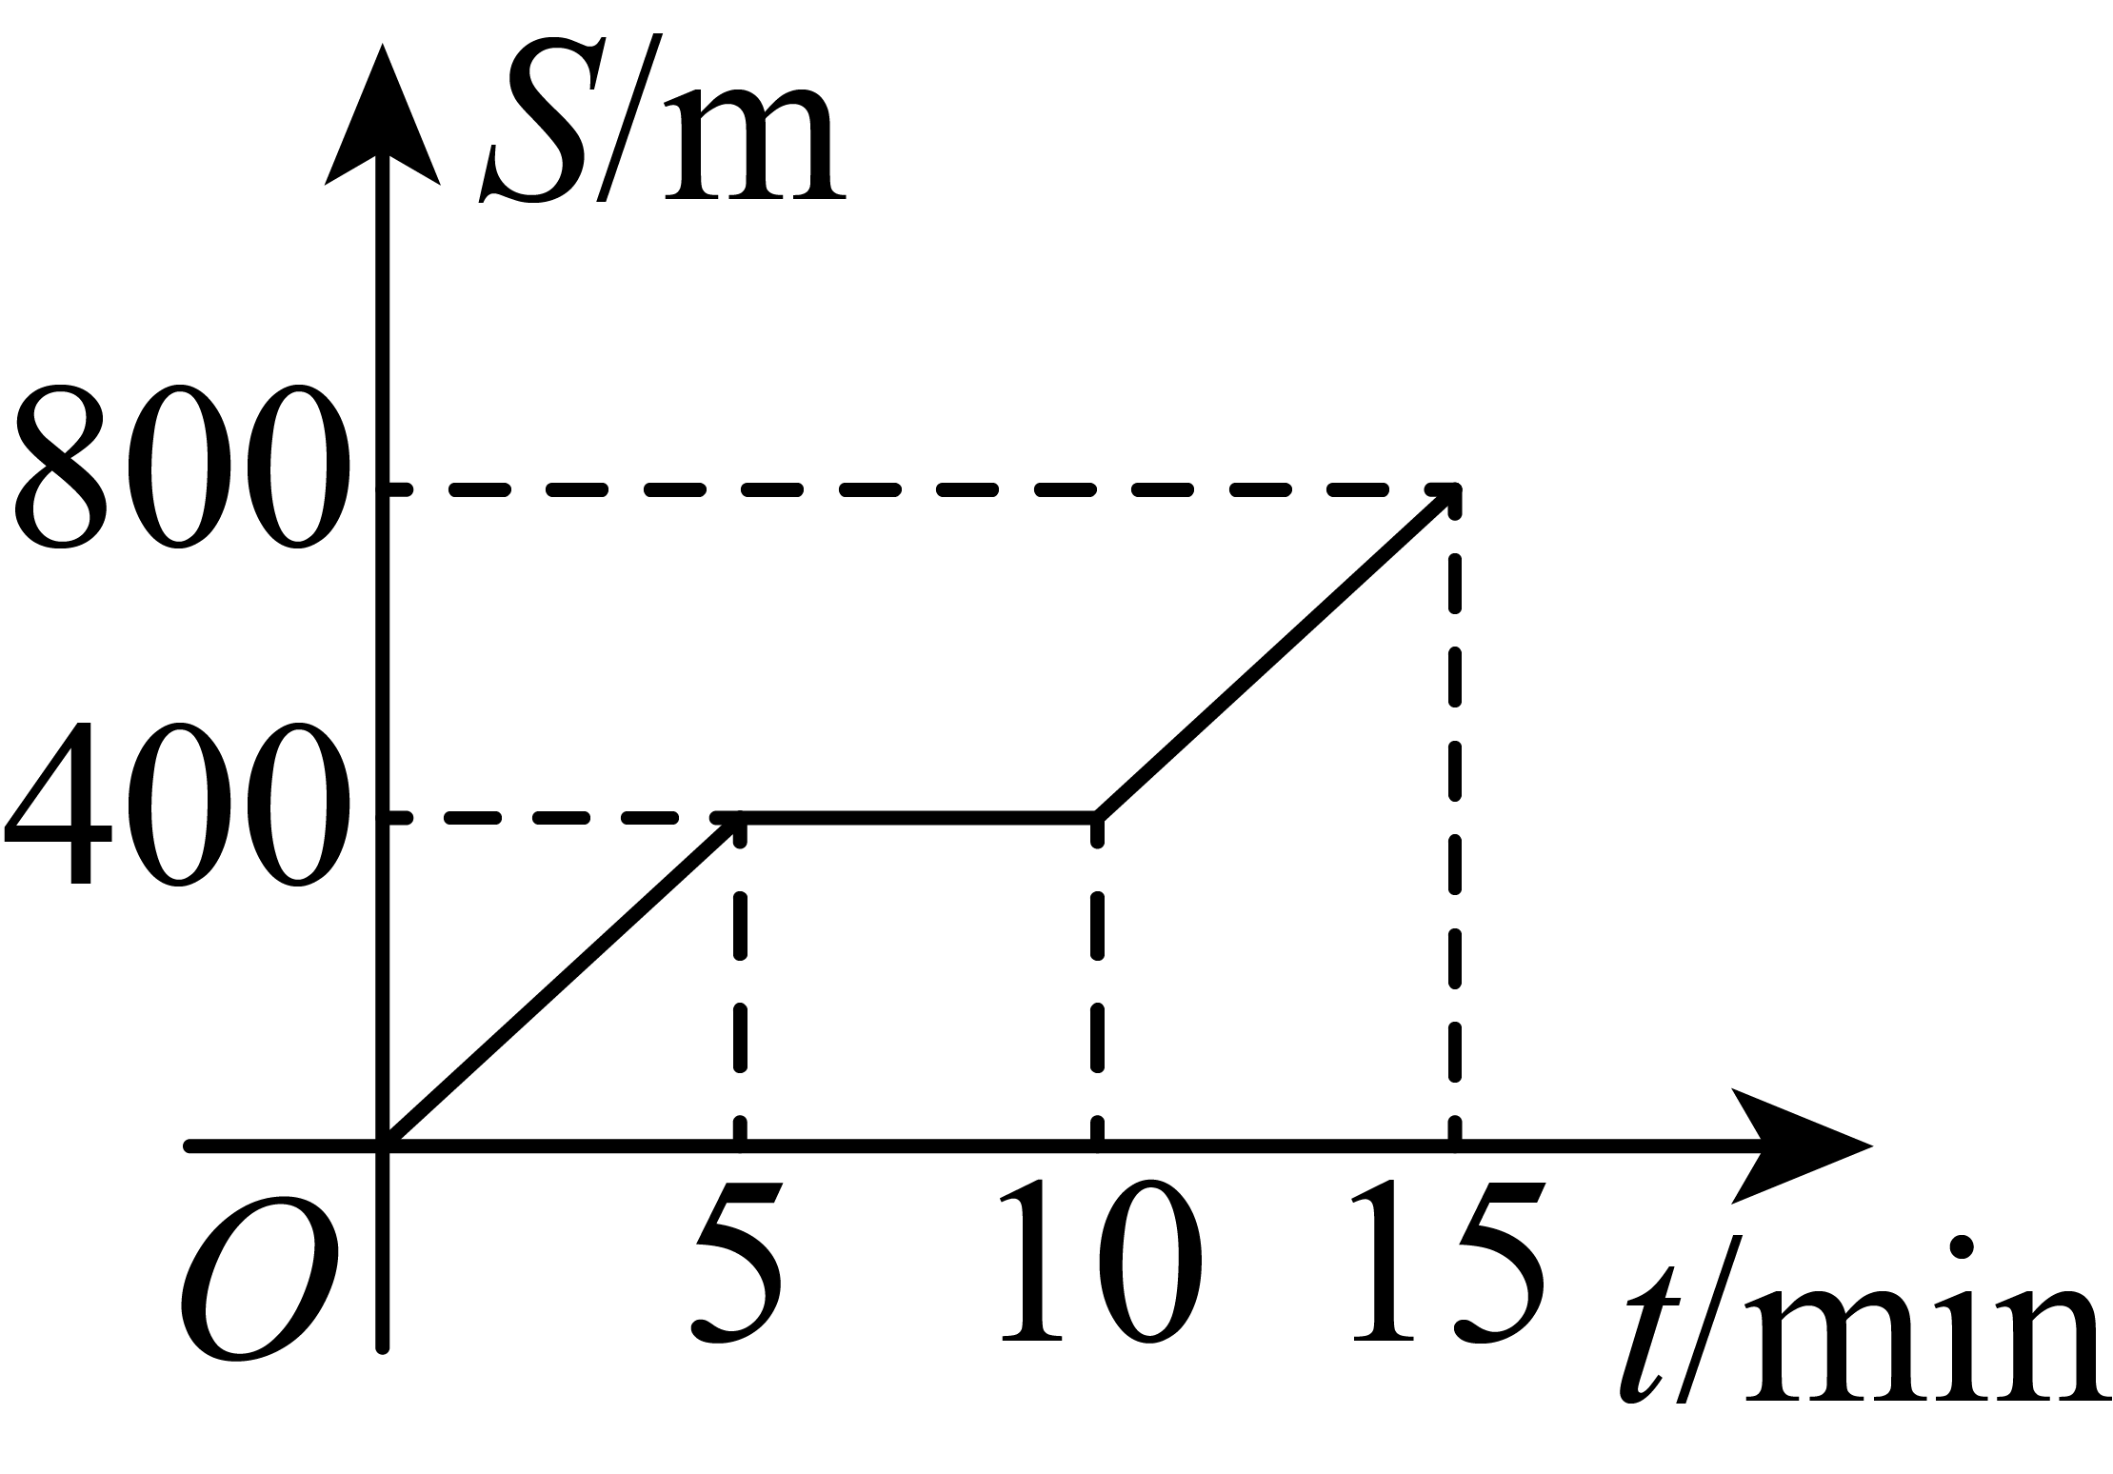 B．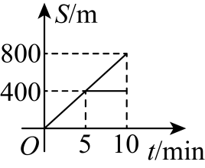
C．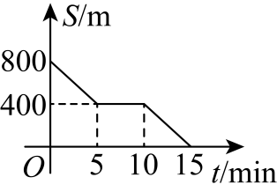 D．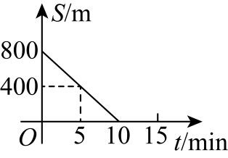
【答案】A
【分析】本题考查了函数图象表示变量间的关系，注意正确理解每段时间与路程的变化情况是解题关键．分别对每段时间的路程与时间的变化情况进行分析，画出路程与时间图象，再与选项对比判断即可．
【详解】解：对各段时间与路程的关系进行分析如下：
从家到凉亭，用时10分钟，路程400米，s从0增加到400米，t从0到5分；
在凉亭休息5分钟，t从5分到10分，s保持400米不变；
从凉亭到公园，用时间5分钟，路程400米，t从10分到15分，s从400米增加到800米；
则能近似刻画$s$与$t$之间的关系的是：
故选：A．
【变式8-1】清代诗人高鼎在《村居》中写道：“儿童散学归来早，忙趁东风放纸鸢．”在儿童从学校放学回到家，再到田野这段时间内，下列图象中能大致刻画儿童离家距离与时间关系的是（ ）
A．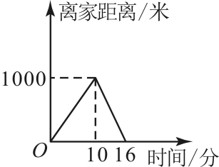 B．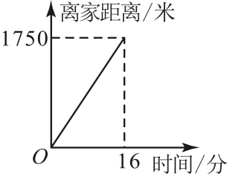
C．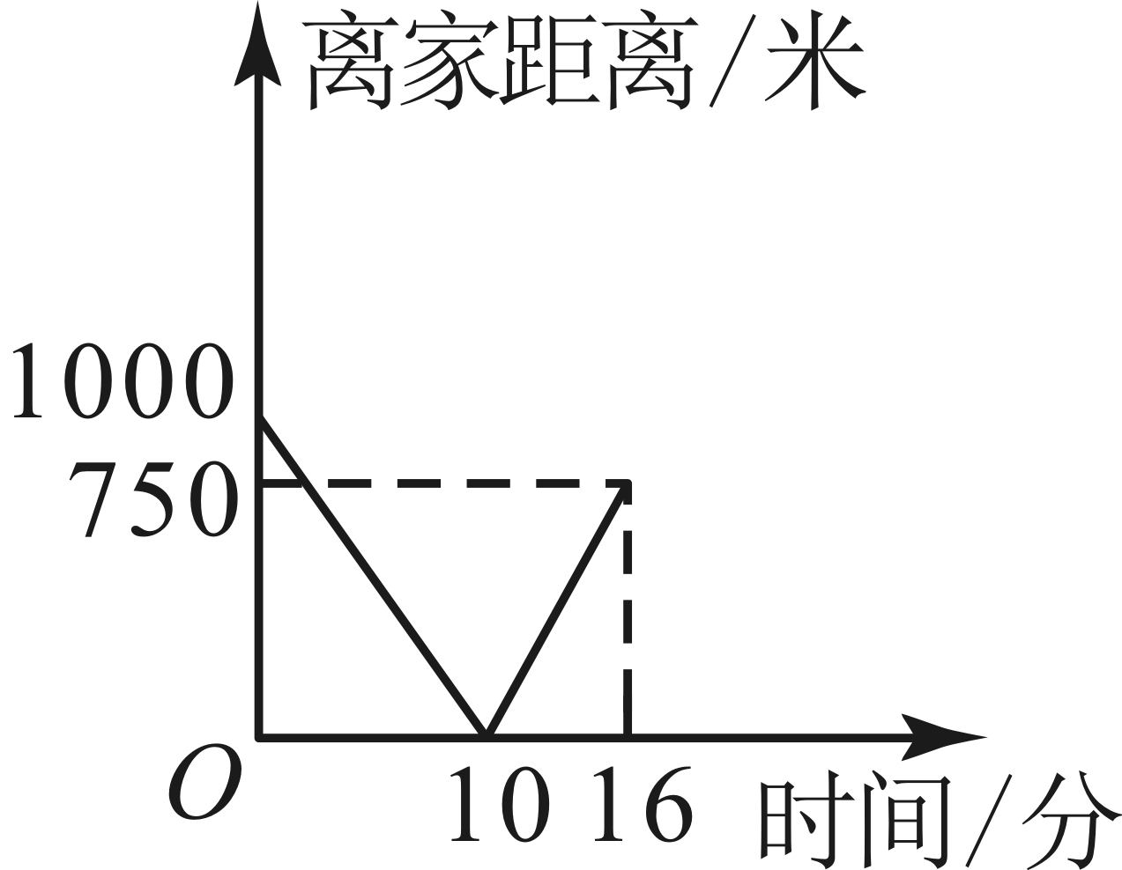 D．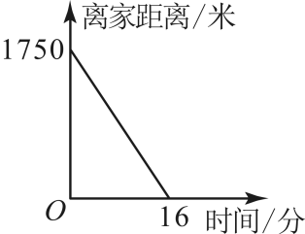
【答案】C
【分析】本题考查函数图象表示实际问题，根据题中描述，结合选项即可得到答案，读懂题意是解决问题的关键．
【详解】解：根据题意，儿童从学校放学回到家的过程中，离家的距离越来越小；儿童从家再到田野的过程中，离家的距离逐渐增大，则能大致刻画儿童离家距离与时间关系的是
故选：C．
【变式8-2】（24-25八年级下·吉林长春·期末）端午假期，小林约琪琪开车出去游玩．小林从家出发后，加速行驶了一段时间后匀速行驶，到达琪琪家减速停车，琪琪上车后，小林又加速行驶了一段时间，再转为匀速行驶．下列图象能近似刻画出在这段时间内小林开车速度变化情况的是（ ）
A．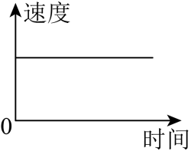 B．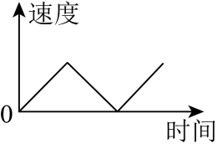
C．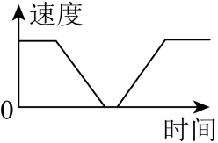 D．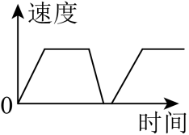
【答案】D
【分析】本题考查了函数的图象，找到速度变化的规律是解题的关键．根据加速、匀速、减速时、速度随时间的变化情况即可求解．
【详解】解：由题意得：刚开始加速行驶一段时间，则速度从0开始增加，然后再匀速行驶，则此段时间速度不再增加，过了一段时间到达琪琪家减速停车，则速度减少到0，琪琪上车后，小林开车加速行驶，速度从0开始增加，一段时间后又开始匀速行驶，此段时间速度不再增加，
$∴$能近视的刻画出在这段时间内小林开车速度变化情况的是D选项．
故选：D．
【变式8-3】（24-25八年级下·四川凉山·期末）“龟兔赛跑”讲述了这样的故事：领先的兔子看着缓慢爬行的乌龟，骄傲起来，睡了一觉．当它醒来时，发现乌龟快到终点了，于是急忙追赶，但为时已晚，乌龟还是先到达了终点．用$s_{1}$，$s_{2}$分别表示乌龟和兔子所行的路程，t表示时间，则下列图象中与故事情节相吻合的是（ ）
A．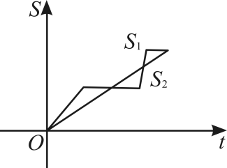 B．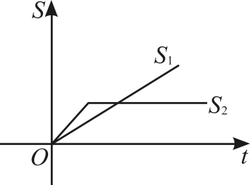
C．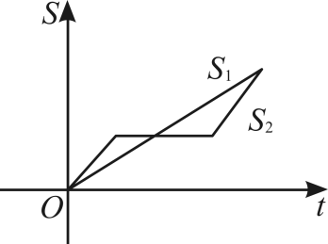 D．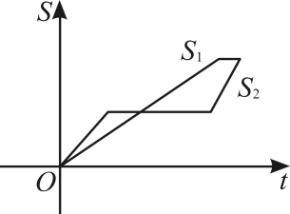
【答案】D
【分析】本题考查了用图象表示变量间的关系，根据乌龟和兔子随时间变化它们的路程变化情况即可得到答案，读懂题意，文字转化为数学图象语言是解题的关键．
【详解】解：根据题意可得，图象中与故事情节相吻合的是$\text{D}$选项，
故选：$\text{D}$．

【题型9 根据函数的图象获取信息】
【例9】（24-25七年级下·山东济宁·期末）“某市之约，跑者之说”．2025年4月6日某市马拉松激情开跑，这也是某市首次举办全马的赛事．为合理分配体能，运动员通常会记录每行进$1\text{km}$所用的时间，即“配速”（单位：${\text{min}}/{\text{km}}$）．某同学报名参加$5\text{km}$“欢乐跑”马拉松比赛．若他跑步的“跑速”如图所示，则下列说法中正确的是（ ）
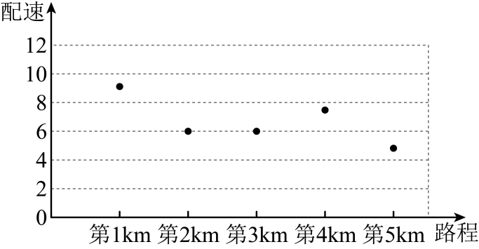
①前$2\text{km}$的平均速度大于最后$2\text{km}$的平均速度；②第$2\text{km}$和第$3\text{km}$的平均速度相同；③第$5\text{km}$的平均速度最大．
A．①② B．②③ C．①③ D．①②③
【答案】B
【分析】本题主要考查从图象中获取信息，理解题意是解题的关键．根据配速的定义依次进行判断即可．
【详解】解：“配速”是每行进$1\text{km}$所用的时间，平均速度是指在这一段路程中所用的平均值，是路程$÷$时间，
由于前$2\text{km}$的时间大于最后$2\text{km}$的时间，故前$2\text{km}$的平均速度小于最后$2\text{km}$的平均速度，故①说法错误；
第$2\text{km}$所用的时间与第$3\text{km}$所用的时间一致，故第$2\text{km}$的和第$3\text{km}$的平均速度相同，故选②说法正确；
由图可知，第$5\text{km}$配速最小，故第$5\text{km}$所用时间最短，故第$5\text{km}$的平均速度最大，故③说法正确；
综上所述：说法正确的是②③．
故选：B．
【变式9-1】（24-25七年级下·河南周口·期末）（在弹簧弹性范围内）为了估计弹簧的长度与所挂物体的质量之间的关系，同学们测量出弹簧悬挂不同质量的砝码时所对应的长度，并用横坐标表示砝码的质量，纵坐标表示弹簧的长度，在平面直角坐标系中描出了若干散点，如图所示．小明发现，这些散点大致落在一条呈上升趋势的直线附近，他画了一条经过了最多散点的直线，来表示弹簧的长度与所挂物体的质量之间的关系，根据小明所作的趋势图，下列说法错误的是（ ）
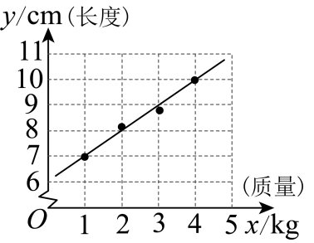
A．所挂物体的质量越大，弹簧的长度越长
B．物体的质量每增加$1\text{kg}$，弹簧的长度增加约$1\text{cm}$
C．所挂物体的质量$5\text{kg}$时，弹簧的长度约$11\text{cm}$
D．不挂物体时，弹簧长度约$1\text{cm}$
【答案】D
【分析】本题考查了用图象表示变量间的关系，从图象中获取准确的信息是解题的关键．根据图象信息逐项分析解题即可．
【详解】解：A、观察图像可知，所挂物体的质量越大，弹簧的长度越长，，故A选项说法正确；
B、观察图象可知，物体的质量每增加$1\text{kg}$，弹簧的长度增加约$1\text{cm}$，故B选项说法正确；
C、观察图象，将直线延长可知，当所挂物体的质量$5\text{kg}$时，弹簧的长度约$11\text{cm}$，故C选项说法正确；
D、观察图象，将直线延长交y轴，当所挂物体质量为0时，弹簧长度约$6\text{cm}$，故D选项说法错误；
故选：D．
【变式9-2】（24-25七年级下·山西运城·期末）综合与实践
小明骑自行车上学，当他骑了一段时间，想起要买某本书，于是又折回到刚经过的书店．买到书后继续去学校，以下是他本次所用的时间与离家距离的关系示意图，根据图中提供的信息回答下列问题：
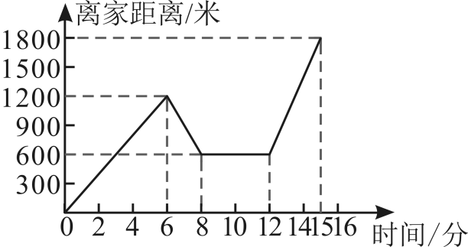
(1)小明家到学校的距离是__________米，小明在书店停留了__________分钟．
(2)本次上学途中，一共用了__________分钟，小明一共骑行了__________米．
(3)我们认为骑自行车的速度不超过300米/分为安全限度．问：在整个上学途中哪个时间段小明骑车速度最快？最快速度在安全限度内吗？
【答案】(1)1800；4
(2)15；3000
(3)在12~15分钟小明的骑车速度最快，最快速度不在安全限度内
【分析】（1）观察图像即可得解；
（2）观察图像可知本次上学途中，一共用了15分钟．将0~6分钟，6~8分钟， 12~15分钟，小明骑车的路程相加，即可得小明一共骑行的路程；
（3）将0~6分钟，6~8分钟， 12~15分钟，小明骑车的速度分别求出来即可得解．
【详解】（1）解：根据题图可知，小明家到学校的距离是1800米，小明在书店停留了$12−8=4$分钟．
（2）解：根据题图可知，本次上学途中，一共用了15分钟，
小明一共骑行了$1200+(1200−600)+(1800−600)=3000$米
故答案为：15，3000
（3）解：0~6分钟，速度为$1200÷6=200$米/分；
6~8分钟，速度为$(1200−600)÷(8−6)=300$米/分；
12~15分钟，速度为$(1800−600)÷(15−12)=400$米/分；
400米/分$>$300米/分
∴整个上学途中在12~15分钟时间段小明骑车速度最快，最快速度不在安全限度内．
【点睛】本题主要考查了利用图像法表示变量之间的关系，掌握数形结合是解题的关键．
【变式9-3】某车间的甲、乙两名工人分别同时生产同一种零件，每天完成规定工作量后即停止生产．开工两小时后，甲停下升级设备，乙每小时生产零件个数增加4个，他们一天生产零件的个数y与生产时间t（时）的关系如图所示，根据图象，下列结论正确的是 （填序号）．①乙升级设备用了2小时；②一天中甲乙生产量最多相差6个；③图中的$a=3.2$，$b=5.5$；③甲比乙提前1小时完成工作．
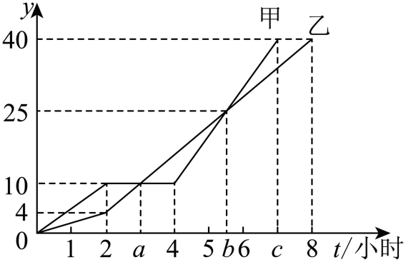
【答案】②④/④②
【分析】本题主要考查了用图象表示两个变量的关系，根据图象即可判断①；求出升级设备前后甲的生产速度，以及2小时前后乙的生产速度，进而确定a、b、c的值，再分别求出对应时间段甲乙生产量最多相差的个数即可判断②③；求出乙需要的总时间即可判断④，进而可得结论．
【详解】解：甲升级设备用了$4−2=2$小时，乙没有升级设备，故①说法错误；
由图象可知，当$0≤t≤2$时，甲每小时生产$\frac{10}{2}=5$个，乙每小时生产$\frac{4}{2}=2$个，
∴当$0≤t≤2$，且$t=2$时，甲乙生产量最多相差$10−4=6$个；
当$2<t≤4$时，乙每小时生产$2+4=6$个，则当$t=4$时，甲乙生产量最多相差$4+6\left(4−2\right)−10=6$个；
甲升级完成后每天生产$\frac{25−10}{\frac{25−4}{6}+2−4}=10$个，
当$4<t≤2+\frac{25−4}{6}=5.5$时，由于甲比乙每小时生产得多，故当$t=4$，甲乙生产量最多相差$6$个，不符合题意；
当$5.5<t≤\frac{40−10}{10}+4=7$时，由于甲比乙每小时生产得多，故当$t=7$时，甲乙生产量最多$40−4−6×\left(7−2\right)=6$个；
综上所述，一天中甲乙生产量最多相差6个，故②正确；
∵$4+6\left(a−2\right)=10$，
∴$a=3$，故③错误；
$2+\left(40−4\right)÷6=8$，$8−7=1$，
∴甲比乙提前1小时完成工作，故④说法正确；
∴说法正确的有②④，
故答案为：②④．

